המכללה האקדמית להנדסה בראודה

המחלקה להנדסת תוכנה

פרויקט מחשוב ענן

רימי חלבי – 322781550

אלון ברק – 207758525

רונן פרידמן – 203483953

שי אוסמו – 318370285

אלכס בבושין – 310926415

דימטרי סימון – 321375388

מועד הגשה: **29.8.24**

**קישור למחברת קולאב :**

<https://colab.research.google.com/drive/1qvIYofjyHQwWZaUIUMYEgRvtifklC9nS?usp=sharing>

**קישור לגיטהאב :**

<https://github.com/skyboak/CloudComputing_SnakeTeam>

### מהות המערכת:

המערכת מיועדת לניתוח ומעקב אחר פעולות משתמשים ב-Google Colab באמצעות Firebase, במטרה לשפר את הבנת ההתנהגויות והשימוש בכלי. המערכת אוספת ומנתחת נתונים בזמן אמת, מייצרת גרפים ודוחות המסכמים את פעילות המשתמשים, ומספקת תמיכה מותאמת אישית באמצעות צ'אטבוט חכם. המערכת מאפשרת למנהלים לזהות מגמות, לשפר את ביצועי המשתמשים ולהעניק תמיכה אפקטיבית יותר. בנוסף, המערכת מצוידת בממשק נגיש וידידותי למשתמש, המאפשר ניווט קל ושימוש פשוט גם למשתמשים ללא רקע טכני מתקדם.

**מעקב אחרי תרומת המשתמשים**: המערכת תשתמש ב-Firebase כדי לעקוב אחר כל הפעולות שכל משתמש מבצע ב-Google Colab. פעולות אלו כוללות מחיקות, הוספות, עריכות, ופעולות אחרות שמשפיעות על התקדמות המשימה.

**ניתוח תרומת משתמש**: המערכת תוכל לנתח את התרומה של כל משתמש להתקדמות המשימה על ידי מדידת מספר ואיכות הפעולות שבוצעו לפי מחירים שנקבעו מראש לכל פעולה..

**חקירת משתמשים מרובים**: אם ישנם מספר משתמשים בפרויקט , המערכת תספק גרפים הכוללים של כל החברי צוות כאשר בגרף ניתן לראות באופן ויזואלי את ההתקדמות של כל החברי צוות באופן יחסי לשאר הקבוצה, כולל פירוט על המשימות שבוצעו ו פעולות יוצאות דופן.

### **מרכיבי המערכת:**

1. **Firebase**: בסיס נתונים בזמן אמת המשמש לאיסוף, מעקב וניתוח פעולות המשתמשים ב-Google Colab, כולל רישום פעולות ומעקב אחר ההתנהגויות.
2. **קובץ JSON**: פורמט המאפשר ייצוג ועיבוד מובנה של הנתונים שנאספו מ-Firebase, כדי ליצור גרפים ודוחות מסכמים.
3. **מערכת ניתוח ויזואלי**: תוכנה שמנתחת את הנתונים מקובץ ה-JSON ומייצרת גרפים ודוחות המסכמים את פעולות המשתמשים וההתנהגויות שלהם.
4. **צ'אטבוט**: רכיב תוכנה המספק תמיכה למשתמשים בזמן אמת, תוך שימוש בנתונים שנאספו ליצירת חוויית תמיכה מותאמת אישית ומידע בזמן אמת.
5. **ממשק משתמש נגיש וידידותי**: ממשק המיועד להקל על השימוש במערכת ולספק חוויית משתמש חלקה וברורה, המותאמת למגוון רחב של משתמשים, כולל אלו שאינם בעלי רקע טכני מתקדם
6. **פיצ'ר התראות:** פיצ'ר ההתראות מציג את חמש הפעולות האחרונות שבוצעו במערכת, כולל זמן הפעולה, תיאור מה שנעשה, וזהות המשתמש שביצע את הפעולה, כדי לאפשר מעקב ושקיפות בזמן אמת.

**מודלים :**

**מודלים של ויזואליזציה של נתונים**: לשימוש בהצגת גרפים ודוחות בצורה ברורה ומובנת. מודלים אלו יכולים לכלול סוגים שונים של גרפים (כמו גרפי עמודות, גרפי קווים, גרפים דינמיים) כדי להמחיש את פעולות המשתמשים ואת המגמות בנתונים.

**מודל צ'אטבוט**: הצ'אטבוט יכול להשתמש במודלים של עיבוד שפה טבעית (NLP) כדי להבין שאלות ותשובות, לספק תשובות מותאמות אישית, ולשפר את חוויית התמיכה למשתמשים.

**2. ארכיטקטורת המערכת – תרשים ומאפיינים מרכזיים.**

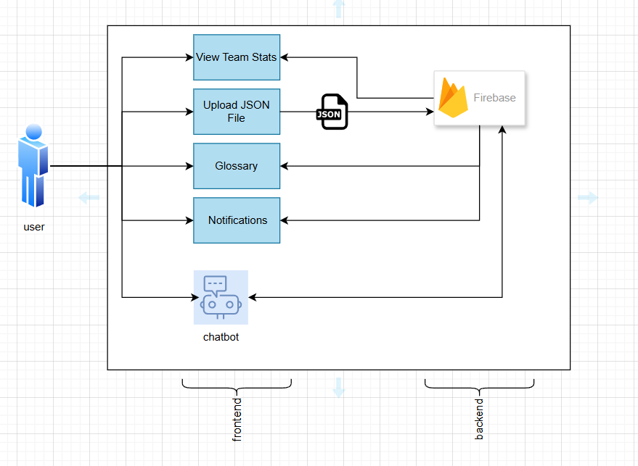

**Use case.3 :**

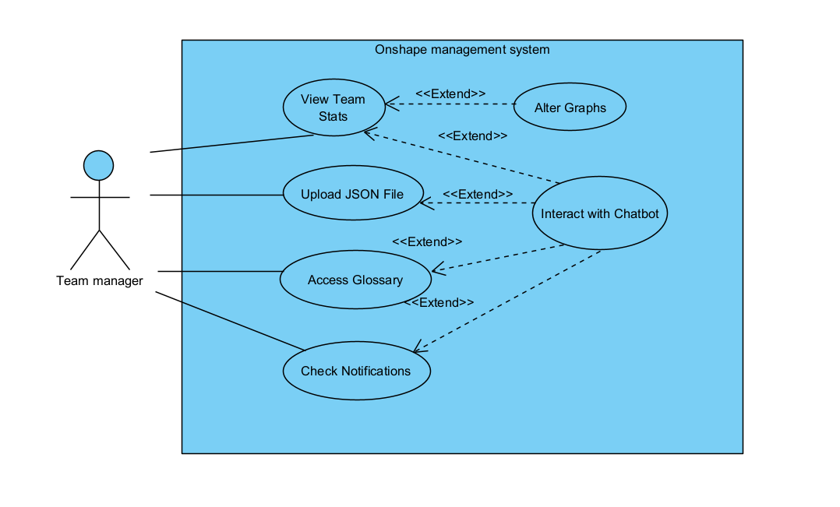

4. דרישות לא פונקציונליות

|  |  |  |
| --- | --- | --- |
|  | דרישה לא פונקציונלית | סיווג |
|  | תרגום המערכת יהיה מקבצי JSON לטבלת פעולות  הסבר: מבטיח שתהליך תרגום הנתונים יעיל ועומד בתקני הביצועים הנדרשים לפעולות בזמן. | Performance Efficiency |
|  | המשתמש יכול לבחור לפי איזה פעולה(element) להציג את הגרף  הסבר: משפר את האינטראקציה של המשתמש על ידי מתן אפשרות להתאמה אישית של הנתונים המוצגים. | Usability |
|  | המערכת תשמור נתוני עבודה על פרויקט ספציפי של כל משתמש  הסבר: מבטיח מעקב אחר פעילות המשתמש, שהוא קריטי למדדי ביצועים אמינים. | Reliability |
|  | אפשרויות סינון הפעולות.  הסבר: שומר על אבטחת נתונים על-ידי וידוי שאפשרויות הסינון נשלטות על סמך הרשאות המשתמש. | Security |
|  | תצוגת המערכת תתאים לסוגי מכשירים שונים (פלאפון ומחשב).  הסבר: מבטיח שהמערכת יכולה להתאים את התצוגה שלה למכשירים שונים, מה שמשפר את השימושיות שלה בפלטפורמות שונות. | Portability |

5. תיק תחזוקה – תיאור של כל הקבצים והאובייקטים המרכזיים, ותיעוד קצר של כל פונקציה בקוד.

**Upload_json:**  
אחראית על קבלת קבצי JSON, ניתוחם ושמירתם ב-Firebase.

**classifyData:**  
מסווגת את הנתונים מה-JSON וסופרת את הפעולות שבוצעו על ידי כל משתמש.

**Generate_combined_js:**  
יוצרת את הקוד JavaScript שמציג את הגרפים והנתונים המנותחים בדף ה-HTML.

**Get_bot_response:**  
אחראית על קבלת תגובות מהצ'אטבוט בהתבסס על קלט המשתמש.

**Handle_bot_response:**מטפלת בתגובות של הצ'אטבוט ומציגה אותן בממשק המשתמש.

**move_upload, move_glossary, move_team_stats, move_notifications:**  
פונקציות שאחראיות על ניהול דפי המערכת והצגת הנתונים הרלוונטיים.

קטע קוד המחשב את הציון הכולל של כל הצוות:  
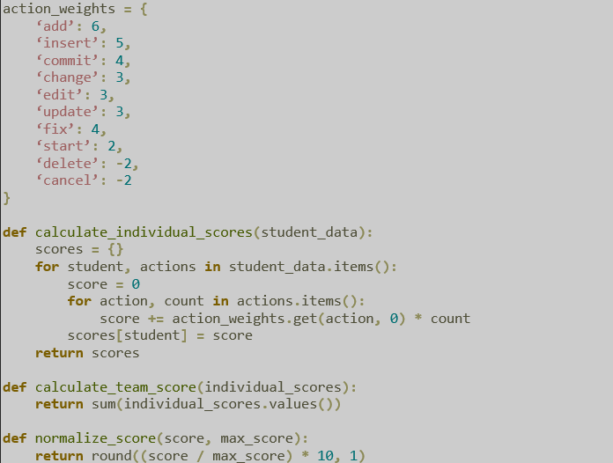

פירוט הפונקציה upload_json

תיאור כללי  
הפונקציה upload_json אחראית על קבלת קובץ JSON מהממשק המשתמש, ניתוח הנתונים בקובץ, שמירתו ב-Firebase והצגת הנתונים בדף הסטטיסטיקות. בנוסף, הפונקציה כוללת בדיקה לוודא שהקובץ שהועלה הוא מסוג JSON בלבד.

**העלאת הנתונים ל-Firebase:**

**העלאת הנתונים ל-Firebase באמצעות פונקציה upload_cloud.  
ניתוח הנתונים:  
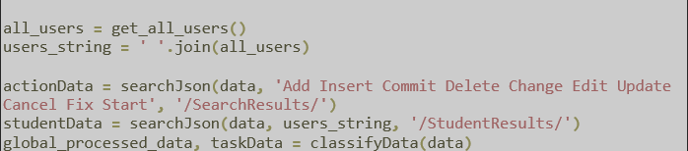**

**ניתוח הנתונים מה-JSON לשני סוגי נתונים עיקריים:  
actionData** - חיפוש פעולות מסוימות במבנה הנתונים.  
**studentData** - חיפוש נתונים על כל משתמש.  
**classifyData** - סיווג הנתונים ושמירתם במשתנים גלובליים.

**התמודדות עם שגיאות:  
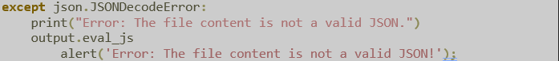**טיפול בשגיאות במקרה שהתוכן שהועלה אינו קובץ JSON תקין והצגת הודעת שגיאה למשתמש.

הפונקציה move_notifications מקבלת את ההודעות האחרונות מ-Firebase, מעבדת אותן לרשימה מסודרת, יוצרת קוד JavaScript להצגת ההודעות המוגבלות ל-5 האחרונות, ואז מציגה אותן בעמוד האינטרנט.  
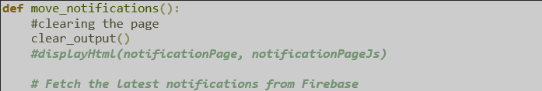  
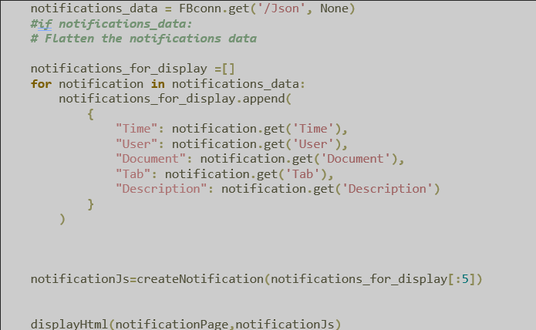

6. ביקורת עמיתים וציון SUS.

ציון ה-SUS הממוצע של המערכת הוא 80.75.

הביקורות היו טובות ברובן, בחלק מהביקורות לא היה הסבר מפורט. לדוגמה "חסר פונקציונליות", לא היה הסבר מה חסר בדיוק. אחת מהביקורות הייתה הוספת פילטר לגרף , הסכמנו עם הביקורת והוספנו אופציה לסינון הגרפים בהתאם לדרישת המשתמש. כמו כן נוסף גרף המפרט עבור כל משתמש את סוג הפעולות שהוא ביצע וכמות הפעמים שבוצעה כל פעולה. את הגרף ניתן לסנן לפי פעולות רצויות ולא רצויות.

**7. אתגרים אשר עלו במהלך העבודה.**

1. חוסר תאום בין חברי הצוות:

* אתגר: ייתכן שחברי הצוות לא יהיו מסונכרנים בנוגע למטרות, משימות, או לוחות זמנים.
* דרך התמודדות: קביעת פגישות סדירות לתיאום, עדכון והתייעצות. שימוש בוואטסאפ.

2. חלוקת משימות לא שוויונית:

* אתגר: חלק מהחברים עשויים להרגיש שהם נושאים בנטל גדול יותר מהאחרים.
* דרך התמודדות: לערוך רשימה של כל המשימות ולחלק אותן בצורה שוויונית ומתואמת לפי יכולות וזמינות כל חבר צוות. אם נדרשת עזרה, יש לפנות לשאר החברים ולחלק מחדש במידת הצורך.

3. בעיות תקשורת:

* אתגר: אי הבנות בנוגע למשימות או מטרות עלולות להוביל לשגיאות ועיכובים.
* דרך התמודדות: לנסח הנחיות ומשימות בצורה ברורה ומדויקת.

4. עיכובים בלוחות זמנים:

* אתגר: חוסר עמידה בזמנים עשוי לפגוע בפרויקט כולו, בנוסף מילואים של חברי צוות.
* דרך התמודדות: לקבוע לוחות זמנים ריאליים ולהקצות זמן לגיבוי במקרה של בעיות בלתי צפויות. במידה ומזוהים עיכובים, יש לעדכן את כל הצוות ולתכנן מחדש בהתאם.

ב.**התייחסות למשוב שקיבלתם בשבוע 10 – code review – יש להגיש את המשוב שקיבלתם מהצוות השני בחלק הקבוצתי , ולכתוב התייחסות מתאימה:לכל הערה, יש לרשום אותה ולציין האם נעשה שינוי בקוד בעקבות זאת.**

|  |  |  |
| --- | --- | --- |
| הערה | תגובה | האם בכוונת הצוות לבצע שינוי בעקבות ההערה? יש לפרט. אם כן, מה השינוי. אם לא, מדוע |
| אין וידאו | חלק מהדרישות בתרגיל 3, יבוצע. | בוצע וידאו |
| לא ניתן לבצע חלוקת פעולות לפי יום בגרף האחרון | הצוות יבחן הוספת אפשרות לסינון פעולות בהתאם לתאריך. | לא בוצע, לדעתנו גרף לפי תאריך הוא לא רלוונטי. הוספנו גרף נוסף המתאר את תרומת כל סטודנט |
| יעילות- אפשר לעשות את הקוד יותר מודולרי לפרק לחלקים יותר קטנים | מסכימים עם ההערה. | חילקנו את הקוד למקטעים והוספנו תיעוד מפורט. |
| אפשר להשתמש בספריות שיפשטו יותר את הקוד . | מסכימים עם ההערה , נבדוק אם ניתן לפשט את הקוד בעזרת הוספת ספרייה | לא בוצע, לא מצאנו ספרייה שתפשט את הקוד. |
| אם הועלה קובץ שהוא לא JSON -אין הערה מתאימה | מסכימים עם ההערה. | בוצע. נוספה התראה. |

**8.שקיפות אלגוריתמית –**

**שקיפות אלגוריתמית** היא חלק מרכזי בפרויקט שלנו, ואנו מבססים את השקיפות על העיקרון שלמשתמשים יש את הזכות להבין איך המידע עליהם נאסף ואיך נעשה בו שימוש.

אנו פועלים במספר מישורים כדי לוודא שהמשתמשים מודעים ויודעים בדיוק מה קורה עם המידע שלהם במערכת, והנה כיצד אנו מיישמים זאת:

1. **דף העלאת קובץ JSON**:

**העלאת נתונים**: המערכת דורשת מהמשתמש להעלות קובץ בפורמט JSON בלבד כדי לוודא שהנתונים מגיעים במבנה הנכון לניתוח יעיל. אם הקובץ אינו בפורמט הנכון, המערכת תתריע בפני המשתמש כדי למנוע טעויות ולשמור על עקביות ואמינות הנתונים.

**יידוע המשתמש**: המשתמש מודע לכך שהקובץ שהוא מעלה נכנס למערכת לניתוח והצגת נתונים בצורה ויזואלית, מה שמבטיח שקיפות מלאה בתהליך עיבוד הנתונים.

1. **דף Team Stats**:

**הצגת נתונים ויזואלית**: בדף זה, המערכת מציגה באופן ברור וויזואלי את כל הנתונים שהועלו בקובץ ה-JSON, כולל ניתוחים סטטיסטיים וגרפים המראים את התרומות השונות של כל חבר צוות.

**הסבר על חישוב הניקוד**: לחיצה על כפתור "more info" בעמוד מספקת למשתמשים הסבר מפורט על אופן חישוב הניקוד הכללי של הצוות, כולל הנוסחאות והקריטריונים המשמשים לחישוב. המשתמשים יכולים להבין כיצד כל פעולה משפיעה על תוצאות הצוות, ולהיות מודעים לשקיפות בתהליכי החישוב.

1. **דף Glossary**:

**הצגת מילים נפוצות**: האלגוריתם מציג את עשר המילים הכי נפוצות שחיפשו המשתמשים באפליקציה, במיוחד כשמדובר בפעולות מיוחדות. זה מספק שקיפות לגבי איזה מידע המשתמשים מחפשים ואיך המערכת מתייחסת למונחים שנעשה בהם שימוש רב.

1. **דף Notifications**:

**התראות על פעולות אחרונות**: בדף זה, המשתמשים מקבלים התראות על חמש הפעולות האחרונות שבוצעו בפרויקט, מסודרות לפי סדר כרונולוגי. כל התראה כוללת את התאריך והשעה שבה בוצעה הפעולה, כמו גם את זהות המשתמש שביצע את הפעולה. מידע זה נותן למשתמשים ראייה ברורה ושקופה של הפעילות במערכת ומי אחראי לכל פעולה.

באמצעות כלים ותצוגות אלה, המערכת שלנו שואפת לספק למשתמשים הבנה מלאה של האלגוריתמים והנתונים המופעלים, ולהבטיח שכל התהליך של איסוף וניתוח הנתונים מבוצע בשקיפות מרבית ובפתיחות.

9. מושבים :

|  |  |  |
| --- | --- | --- |
| הערת משוב | האם לדעתכם יש צורך בשינוי במערכת בעקבות ההערה? | נימוק |
| הגרפים שמוצגים למנהל פשוטים מאוד | לדענו אין צורך | אנחנו דוגלים בפשטות. אין צורך בגרפים מעוצבים ומורכבים מידיי. נרצה שהמערכת תהיה כמה שיותר פשוטה וידידותית למשתמש. |
| הסברים ליד הגרף | מסכימים | לדעתנו אפשר להוסיף הסבר קצר ליד כל גרף לגבי מה הוא מייצג ואופן השימוש בפיצ'ר הסינון |
| היה אפשר לגוון בסוגי הגרפים | לא מסכימים | לדעתנו הגרפים שעשינו מייצגים את הנתונים בצורה הטובה ביותר לנתונים המוצגים. |

**10. מקורות.**

## Javascript to Python communication guide:

<https://colab.research.google.com/github/ektaarora3501/tensorflow/blob/master/advanced_outputs.ipynb#scrollTo=Ytn7tY-C9U0T>

FireBase Documentation:  
<https://firebase.google.com/docs>

JavaScript Chart Documentation:

<https://www.chartjs.org/>

Prompts to Ai Chatbots Like ChatGPT and Claude.ai include:  
-”Help with creating a compaling Css for this HTML”

-”Help me understand JS to Python Integration”

-”help me integrate this colab to firebase securly”

מקורות נוספים הגיעו מאתר הקורס "מחשוב ענן" במודל.